**MỘT SỐ NỘI DUNG HOÀN THIỆN THÊM**

1. Nội dung: Cơ bản ổn, chỉ còn phần thống kê  
*- Phần thống kê của ôn tập (điền khuyết)*

+ Thống kê theo môn (làm giống như phần trắc nghiệm), group theo môn, lấy số câu trả lời đúng/tổng số câu phải trả lời (phần [ ___ ]), lấy điểm có tỷ lệ % cao nhất/user.

+ Xuất file nội dung giống phần trắc nghiệm

*- Phần thống kê của kiểm tra, thi trắc nghiệm*

+ Cơ bản đã ổn, chọn được theo môn, thống kê được 3 user có điểm cao nhất, mẫu file excel xuất nội dung ổn

+ Chỉnh sửa lại là chỉ thống kê và xuất file user ở lần có điểm cao nhất thôi (chỉ lấy Nông Thị Hồng 59.7 điểm)

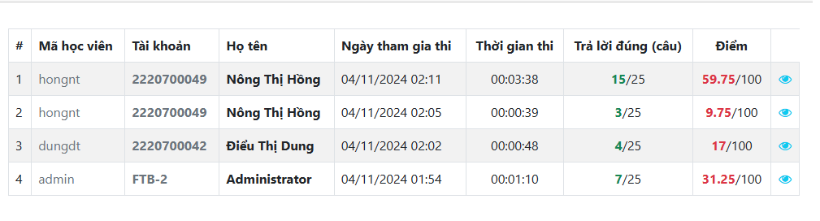

**2. Giao diện (chỉnh sửa lại giao diện cho gọn, dễ nhìn xíu nữa)**

- Chỉnh phần sidebar (rộng hơn xíu) và phần nội dung cho phù hợp (cả admin và user)

- Nội dung trong phần sidebar (menu dọc) khi xổ xuống không cuộn lên được nên không nhìn thấy các nội dung bên dưới (auto hoặc chỉnh lại kích thước thanh cuộn, cả admin và user)

*(phần nội dung xổ xuống bị khuất)*

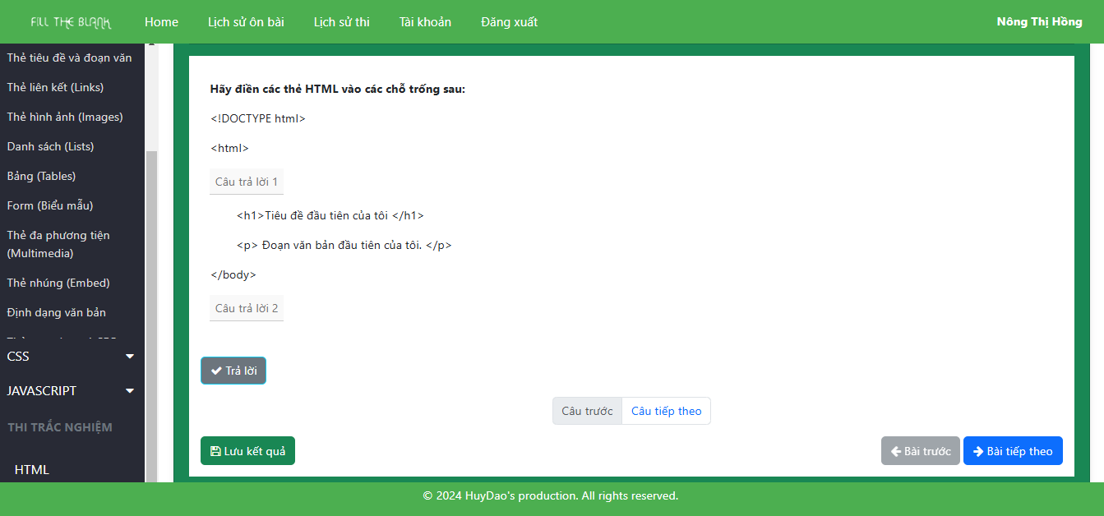

*(phần thống kê xổ xuống bị khuất)*

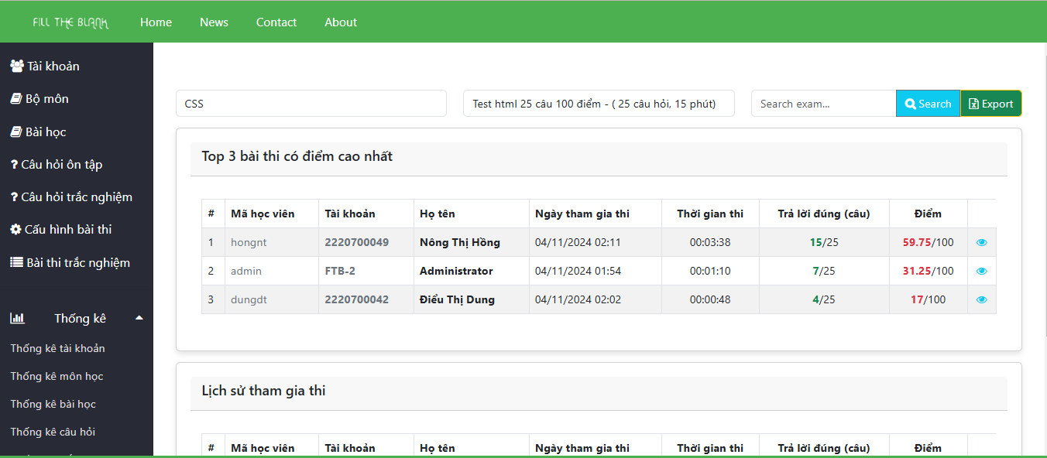

- Cho paragraph dãn dòng nhỏ hơn chút để tiết kiệm giao diện nội dung câu hỏi ôn tập (điền khuyết)

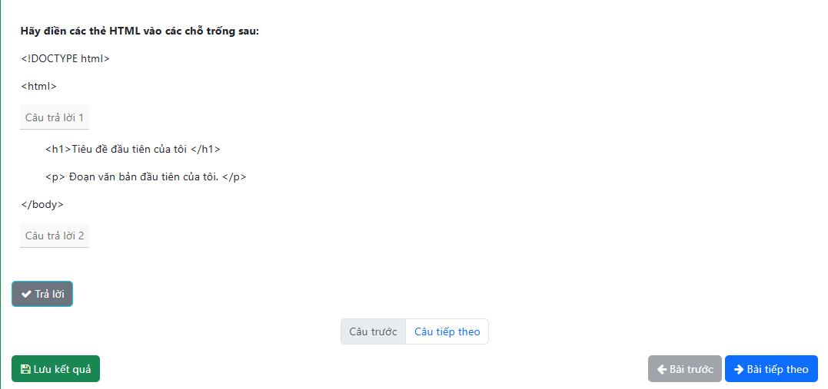

- Scrollbar chỉnh lại cuộn cho gọn, tối ưu không gian cho phần nội dung

